ЛЕТО И ПРАЗДНИКИ
7



26 июня 2011 года в МОУ Высоковской СОШ состоялся выпускной вечер. На школьном небосклоне зажглось еще одно созвездие выпускников - " Выпускник 2011 "!!!! В зале было много гостей, близких и друзей. Царила добрая и непринужденная атмосфера.
Пресс- центр газеты «ВыШка»
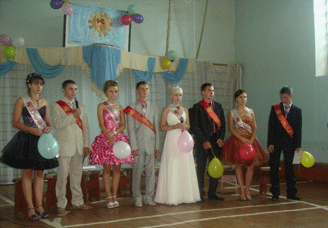
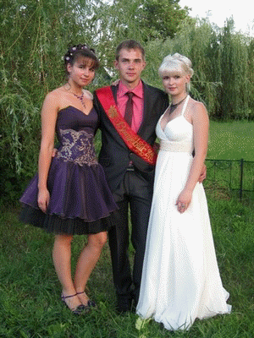
Девушки и юноши показали себя во
всем блеске. Выпуску 2011 года есть чем
гордиться. Все достойно сдали ЕГЭ, полу-
чили аттестаты. Среди выпускников три
медалиста. Жабина Алена и Любарова
Елена получили золотые медали, Гриднев
Сергей - серебряную.
Директор школы Гриднева Л.Я., вручая
аттестаты, нашла для каждого выпускника
и выпускницы теплые и искренние слова,
пожелала ребятам счастливого пути и удачи.
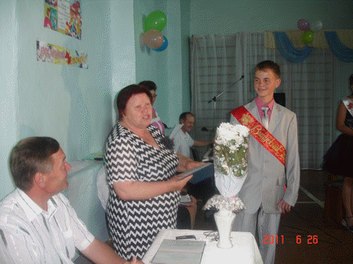
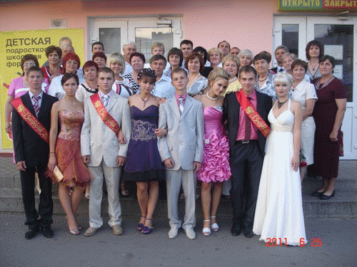
Приветствовали выпускников председа-
тель Каменностепной сель –
ской администрации Михин
А.Н., классный руководитель
Гриднева Л.М., родители.
Ребята, в свою очередь,
обратились со словами бла-
годарности к учителям, всем
работникам школы, родите- лям.

Каждый из учащихся стал яркой звездочкой на вечере, проявил все грани своего таланта с помощью группы поддержки, состоящей из учителей и учеников школы. Финальным аккордом праздника стала песня в исполнении школьного хора и выпускников.
Поздравляем!!!

Пора пришла со школой попрощаться.
Уходишь не на лето, навсегда.
К ней будешь только в мыслях возвращаться,
Припомнив свои детские года.
Уже тобой намечен светлый путь-
Удачу бы случайно не спугнуть
И с правильной дороги не свернуть -
Везения тебе хотя б чуть-чуть.
Мы верим в непременный твой успех,
И в институте будешь ты блистать.
Как в школе был товарищем для всех,
Так в новом коллективе сможешь стать
Студентом, чья активность на виду,
Который всем поможет, подбодрит,
Которому нет равных по уму.
Студенческая жизнь тебя пленит!


А ВОТ И НАШИ СТУДЕНТЫ!


БОЧАРНИКОВ ОЛЕГ – Воронежский государственный аграрный университет
ГРИДНЕВ СЕРГЕЙ – Воронежский государственный аграрный университет
ЖАБИНА АЛЁНА – Воронежский государственный архитектурно - строительный университет
КЛИШИН ВАДИМ - Воронежский государственный аграрный университет
МАТВЕЕВА ЮЛИЯ - Воронежский государственный педагогический университет
ЛЮБАРОВА ЕЛЕНА – Воронежская медицинская академия
ЧЕРНЫХ ДИАНА - Воронежский государственный университет
ЮРЬЕВ ДМИТРИЙ - Воронежский государственный аграрный университет

А НАМ НЕ ВСЁ РАВНО
8
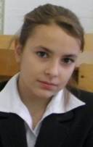
О школе любимой замолвлю словечко…

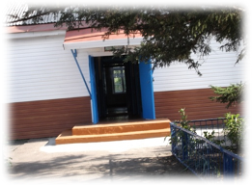

Дорогой друг!
Ежегодно 1 сентября мы переступаем порог
новенькой, только что отремонтированной школы.
Все в ней дышит домашним теплом и уютом.
Посмотри, как чисто и красиво! Оглянись вокруг,
пройди по коридорам, загляни в классы, во все уголки учебного здания и… удивись! Удивись тем переменам, которые произошли в течение лета. Для того чтобы так было, каждый год в начале июня делается ремонт. Нет ни единого уголка в здании, которого бы не коснулся он. Так хочется, чтобы всё это великолепие окружало всех как можно дольше. А это зависит от каждого из нас…
Член пресс-центра Александра Лепёхина

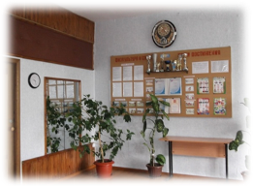
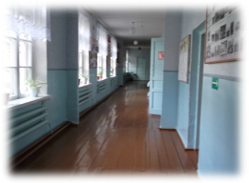
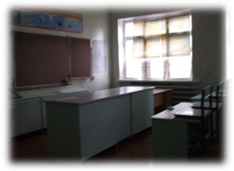
Все это сделано для тебя, ведь почти половину дня ты проводишь в школе, в своём втором доме. Относись к ней по-доброму, с уважением, береги её!

Школа – это культурный центр нашего посёлка, а поэтому вокруг неё всегда должен быть образцовый порядок. Летом каждый из нас обязан пройти трудовую практику. Но, к сожалению, так делают не все. Некоторые игнорируют «отработку».
Предлагаем в сентябре внести свою лепту в наше общее дело и вспомнить о том, что школа – наш второй дом. Иначе ваше фото может появиться на страницах «ВыШки»!!!
А ты уже отработал?

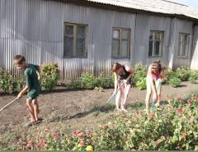


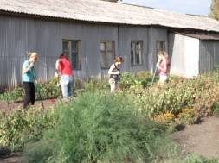
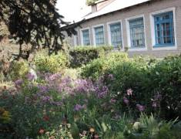
ЛЕТО И ОТДЫХ
9


С 10 по 17 августа на базе МОУ Чигольской СОШ проходил районный оборонно-спортивный сбор «Защитник-2011» и районный сбор актива школьных детских организаций «Радуга». Много впечатлений, приятных минут и желание встретиться в следующем году увезли ребята из Чиглы.
Отдохнувшая и получившая массу положительных эмоций учитель информатики М.С.Дыблина

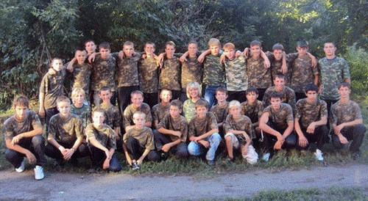
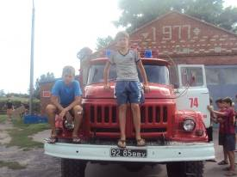

Наша школа также приняла в сборе активное участие.
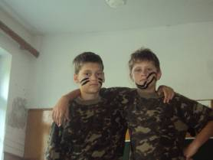
Супонин Игнат, Гриднев Роман, Шишлянников Дмитрий и Воронин Константин показали все свои умения и навыки и доказали, что они действительно истинные защитники.
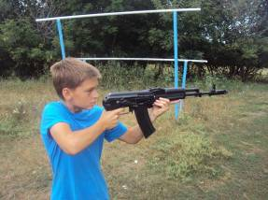


Очень насыщенной и плотной оказалась программа. Каждый день, проведённый в лагере, был расписан поминутно, скучать времени не было. Это и соревнования по различным видам спорта, и экскурсии, и, конечно, отдых: тихий час, который никак нельзя было назвать тихим, купание в речке (вот уж поистине приятное наслаждение, испытанное в жаркий летний денёк!), общение с новыми друзьями и многое другое.
Фоторепортаж с места событий
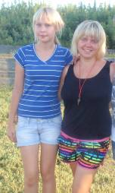
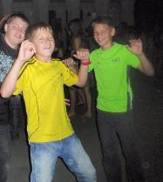
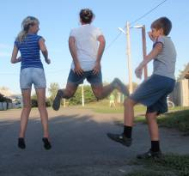
Хочется поблагодарить организаторов такого замечательного мероприятия и пожелать не останавливаться на достигнутом. Такое нужное и полезное для подрастающего поколения дело следует продолжать!

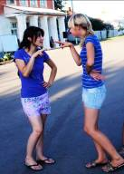
СОВЕТЫ РОДИТЕЛЯМ
10



Уже не за горами 1 сентября – время, когда наши сорванцы и недотроги оденут отутюженные мамами костюмчики, соберут рюкзаки и пойдут в школу. Готов ли ребенок к школе? Давайте поговорим о том, как облегчить переход от летних каникул к учебным занятиям для наших любимых школьников.
Школьный психолог Л.И.Кончакова




Начало школьных занятий - всегда большой стресс для ребенка, независимо от его характера, возраста и тяги к учебе: резко меняется режим дня, уменьшается время прогулок, появляются новые заботы и хлопоты. За долгие месяцы летних каникул многое из пройденного материала забывается и приходится учить его заново, и хорошо, если учителя с пониманием относятся к детским проблемам и дают им время привыкнуть к школьным нагрузкам.
1. Самое главное - не надо пугать ребенка школой, если он не успел прочитать необходимые книги, не выполнил другое задание на лето, или просто все каникулы от души отдыхал и веселился. Школа не тюрьма и не концлагерь, а место получения новых знаний и умений. Впереди еще есть время – многое можно прочитать и выучить, если составить четкий распорядок дня, в котором найдётся место не только для отдыха.
2. Уже в первой половине августа начните плавно сдвигать время отхода ко сну и утреннего пробуждения к привычному школьному режиму. Этим вы не только поможете своему ребенку, но и сохраните много нервных клеток себе лично.
3. Не откладывайте покупку школьной формы, учебников и канцтоваров на последние дни августа. Кроме того, что эти дни очень напряженные, в любом случае, выбрать необходимые вещи будет гораздо сложнее: магазины в это время года переполнены беспокойными мамами и шумными детьми. В поход по магазинам желательно брать с собой ребенка, так как это позволяет решить сразу три задачи: вы точно не ошибетесь с размером, избежите возможных конфликтов из-за разногласий во вкусах и поможете сыну или дочке потихоньку свыкнуться с мыслью, что школа не за горами. Если ребенок стремится к самостоятельности в выборе вещей – не мешайте ему.


4. Если у ребенка имеются проблемы с учебой, хотя бы за 2-3 недели до конца летних каникул начните повторение материала за прошлый год. Для этого достаточно посвятить полчаса в день наиболее сложному для него предмету. Во время занятий ни в коем случае не ругайте ребенка за неудачи, наоборот, необходимо всегда находить повод для похвалы – это придаст ему уверенности в своих силах и поможет повысить работоспособность.
5. Совместными усилиями подготовьте место, где будут храниться школьные принадлежности и готовиться домашние задания (если это не было сделано ранее). У каждого ученика должно быть свое место, даже если это всего лишь полка в общем шкафу и часть стола.
6. Учащиеся средних и старших классов должны самостоятельно подготовить учебники и тетради к началу занятий: подписать, надеть обложки. Малышам это лучше сделать в присутствии взрослых.
7. Если ваш ребенок отличается повышенной тревожностью, советую заранее совершить прогулку к школе, вместе посмотреть, как она изменилась за время летних каникул, что появилось нового.
8. Перед началом нового учебного года обязательно проверьте у детей зрение.
Для того, чтобы первый учебный день не воспринимался детьми, как начало очередного «срока», первого сентября в нашем доме устраивается праздник: с мороженым, любимыми фруктами и обязательным тортиком. Ежегодно придерживайтесь этого плана, и начало учебного года в вашей семье будет проходить плавно, без стрессов и лишний беготни.
Отдельно мне бы хотелось остановиться на проблемах первоклассников.
К современным первоклашкам предъявляются гораздо более серьезные требования, чем 10-20 лет назад. Перегруженность детей занятиями ещё в дошкольном возрасте привела к печальному итогу. Если раньше не было ребёнка, который бы не хотел идти в школу, сейчас их среди детей 6-7 лет более 80%.
Отсюда вывод: не усугубляйте ситуацию «страшилками» про ужасы школьной жизни. Настраивайте ребенка на позитивное отношение к школе, где он может найти хороших друзей, узнает много нового и интересного!

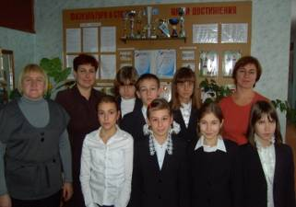

С ДНЁМ ЗНАНИЙ!!!

СОВЕТЫ
С ДНЁМ ЗНАНИЙ!!!

СОВЕТЫ
Уважаемое школьное сообщество!!!
Задорной песней лето отзвенело,
И золотая осень началась.
Скорей, друзья, у вас немало дел,
Вас ждет залитый солнцем школьный класс.
Вы побывали в лагере, в походах,
Окрепли, повзрослели, развились -
Позвольте вас поздравить с новым годом,
С учебным годом - новым шагом в жизнь!
Пусть каждый школьный день пройдет недаром,
Вам надо много, очень много знать,
Пусть учеба будет светлой, звездной,
Пусть удастся больше вам узнать,
Чтоб весной ,звенящей, жаркой, поздней,
Вновь на "пять" любой экзамен сдать!
ПРЕСС-ЦЕНТР ГАЗЕТЫ «ВыШка»

11




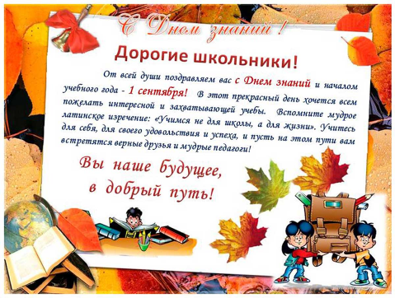
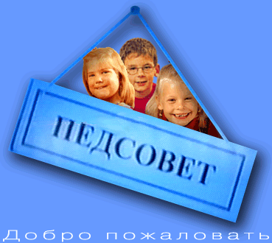






Дорогие наши учителя и работники школы!!!
Пусть будет так,
Чтоб в жизни вашей, светлой, чистой,
Всегда вас окружали дети, как цветы,
Чтоб школа всем была надёжной пристанью,
Счастливой, светлой, полной доброты!
Ваши ученики
ОТ ВСЕЙ ДУШИ
12




С днём рождения всех, кто родился в июне, июле и августе!!!

В светлый день, в ваш день рожденья,
Вас поздравить мы спешим,
Счастья, радости, веселья
Пожелать мы вам хотим!
Чтоб заботы и печали
Вы не знали никогда,
Чтоб здоровье и удача
Были рядышком всегда!



Игнатенко Наталья - 28.06.
Янковская Валерия - 04.07.
Бочарников Олег - 10.07.
Кончакова Анастасия - 10.07.
Бочарникова Ирина - 11.07.
Кончаков Михаил - 14.07.
Токарев Роман - 23.07.
Ванина Полина - 26.07.
Черных Диана - 28.07.
Сукачёв Иван - 28.07.
Пущина Алёна - 30.07.
Воронин Владислав - 30.07.
Лепёхина Александра - 01.08.
Андреев Владимир - 05.08.
Прокопенко Виктор - 08.08.
Супонин Игнат - 25.08.
Гриднева Ксения - 27.08.
Шишлянникова Екатерина - 27.08.

Андреева Надежда Борисовна - 14.06.
Шишлянникова Алла Анатольевна - 11.07.
Аверьянова Лилия Яковлевна - 11.07.
Тройнина Е.И. - 19.07.
Дыблина Мария Сергеева - 03.08.
Гриднева Лариса Евгеньевна - 03.08.
Гриднева Людмила Михайловна - 11.08.
Шишлянников Дмитрий - 06.06.
Луценко Константин - 08.06.
Кончаков Константин - 09.06.
Юрьев Никита - 15.06.
Сербин Станислав - 19.06.
Бочарникова Оксана - 26.06.
Бочарников Дмитрий - 26.06.

Стань автором!
Присылай материалы
для публикации в школьной
газете "ВыШка".

●●●


Наш адрес: 397460 Воронежская область,
Таловский район, п. Высокий, ул. Гагарина, д. 23^{а Телефон: 66-1-10}
e-mail: mou_visok@mail.ru
сайт:www.visokovskayashkola.narod.ru

Газета «ВыШка». Учредитель: администрация МОУ Высоковской СОШ.
Редакционная коллегия: Черных А., Сологуб В., Матюхин П., Воронин В., Федосенко К., Лепехина А., Шишлянникова Е.,
Алтухова Ю., Аверьянова А., Воронина А.

Редколлегия благодарит всех, предоставивших материалы для газеты.

